НУЛП, ІКНІ, САП |  | Тема | оцінка | підпис
СПКм-12 | 3 | КОМБІНАТОРНА  ОПТИМІЗАЦІЯ ЗА ДОПОМОГОЮ ЕВОЛЮЦІЙНИХ  МЕТОДІВ
Карпа Д.М. |  | КОМБІНАТОРНА  ОПТИМІЗАЦІЯ ЗА ДОПОМОГОЮ ЕВОЛЮЦІЙНИХ  МЕТОДІВ
№ залікової: |  | КОМБІНАТОРНА  ОПТИМІЗАЦІЯ ЗА ДОПОМОГОЮ ЕВОЛЮЦІЙНИХ  МЕТОДІВ
Методи нечіткої логіки та еволюційні алгоритми при автоматизованому проектуванні |  | КОМБІНАТОРНА  ОПТИМІЗАЦІЯ ЗА ДОПОМОГОЮ ЕВОЛЮЦІЙНИХ  МЕТОДІВ | Викладач:
 |  | КОМБІНАТОРНА  ОПТИМІЗАЦІЯ ЗА ДОПОМОГОЮ ЕВОЛЮЦІЙНИХ  МЕТОДІВ | Кривий Р.З.

Мета роботи:
Ознайомитися з основними теоретичними відомостями, вивчити еволюційні оператори схрещування та мутації, що використовуються при розв’язуванні задач комбінаторної оптимізації.
ІНДИВІДУАЛЬНЕ ЗАВДАННЯ
Варіант -5
Розробити за допомогою пакету Matlab програмне забезпечення для вирішення задачі комівояжера. Параметри еволюційного методу обрати з таблиці відповідно до варіанту.
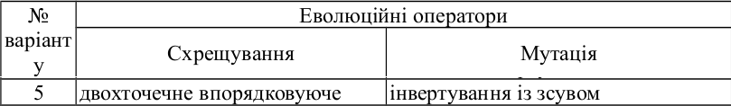

Порядок виконання роботи
- Лістинг програми.
traveling_salesman_problem.m
clc
cities = 30;
locations = zeros(cities,2);
mas = zeros(cities,2);
x=cell(1,1);
for n = 1: cities
locations(n,1) = randi([0 20],1,1);
mas(1,n) = locations(n,1);
locations(n,2) = randi([0 20],1,1);

end
locations()
x{1}=mas(1,:);
plot(locations(:,1),locations(:,2),'bo')
distances = zeros(cities);
for count1=1:cities,
for count2=1:count1,
x1 = locations(count1,1);
y1 = locations(count1,2);
x2 = locations(count2,1);
y2 = locations(count2,2);
distances(count1,count2)=sqrt((x1-x2)^2+(y1-y2)^2);
distances(count2,count1)=distances(count1,count2);
end;
end;
x;

FitnessFcn = @(x) traveling_fitness(x,distances);
my_plot = @(options,state,flag) traveling_s_plot(options, ...
state,flag,locations);
timeBegin = clock;
options = gaoptimset('CreationFcn',@create_permutations, ...
'CrossoverFcn',@crossover_two_point_order, ...
'MutationFcn',@ivert_with_landslip, ...
'PlotFcn', my_plot, ...
'Generations',500,'PopulationSize',100);

[x,fval,reason,output] = ga(FitnessFcn,cities,options)
timeEnd = clock;
time=timeBegin-timeEnd

displayEndOfDemoMessage(mfilename)

create_permutations.m

function pop = create_permutations(NVARS,FitnessFcn,options)
totalPopulationSize = sum(options.PopulationSize);
n = NVARS;
pop = cell(totalPopulationSize,1);
for i = 1:totalPopulationSize
pop{i} = randperm(n);
end

crossover_two_point_order.m

function xoverKids = crossover_two_point_order(parents,options,NVARS, ...
FitnessFcn,thisScore,thisPopulation)
nKids = length(parents)/2;
xoverKids = cell(nKids,1); % Normally zeros(nKids,NVARS);
index = 1;
for i=1:nKids
parent1 = thisPopulation{parents(index)};
if(parents(index) == length(thisPopulation))
parent2 = thisPopulation{parents(index)-1};
else
parent2 = thisPopulation{parents(index)+1};
end
p1 = randi([1 length(parent1)],1,1);
p2 = randi([p1 length(parent1)],1,1);
child = parent1;
child(p1:p2) = 0;
n = 0;
for j = 1:length(parent2)
if all(child ~= parent2(j))
child(p1+n) = parent2(j);
n = n+1;
end
end
xoverKids{i} = child;
index = index + 2;
end

ivert_with_landslip.m

function mutationChildren = ivert_with_landslip(parents ,options,NVARS, ...
FitnessFcn, state, thisScore,thisPopulation,mutationRate)
mutationChildren = cell(length(parents),1);
for i=1:length(parents)
parent = thisPopulation{parents(i)};
p = ceil(length(parent) * rand(1,2));
child = parent;
if(p(2)>p(1))
k1 = parent(p(2));
for j = (p(2)+1): length(parent)
k2 = parent(j);
child(j)=k1;
k1=k2;
end
for j = 1: p(1)
k2 = parent(j);
child(j)=k1;
k1=k2;
end
child(p(2)) = k1;
end
if(p(2)<p(1))
k1 = parent(p(1));
for j = p(2) : p(1)
k2 = parent(j);
child(j)=k1;
k1=k2;
end
end
child(p(2)) = parent(p(1));
mutationChildren{i} = child;
end
end

traveling_fitness.m
function scores = traveling_fitness(x,distances)
scores = zeros(size(x,1),1);
for j = 1:size(x,1)
p = x{j};
f = distances(p(end),p(1));
for i = 2:length(p)
f = f + distances(p(i-1),p(i));
end
scores(j) = f;
end
end
traveling_s_plot.m
function state = traveling_s_plot(options,state,flag,locations)
[unused,i] = min(state.Score);
genotype = state.Population{i};
plot(locations(:,1),locations(:,2),'bo');
hold on;
plot(locations(genotype,1),locations(genotype,2));
hold off
end

- Результат виконання завдання
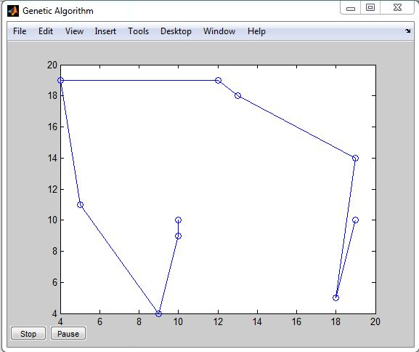
Рис.1. Рішення задачі комівояжера для 10 міст.
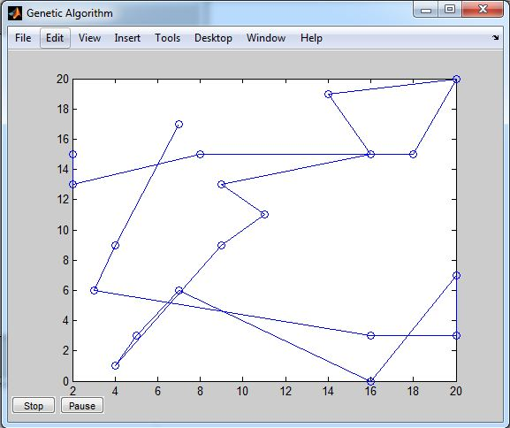
Рис.2. Рішення задачі комівояжера для 20 міст.

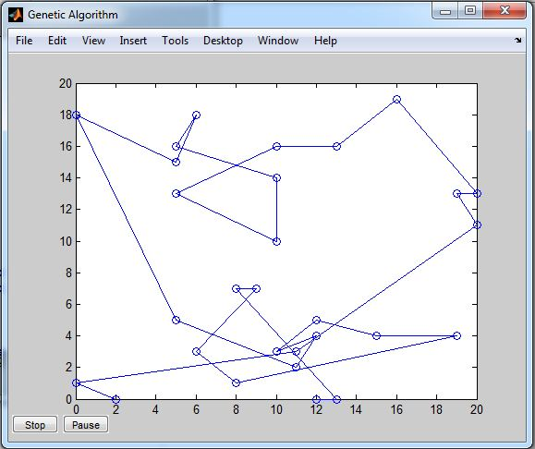
Рис.3. Рішення задачі комівояжера для 50 міст.
Результат виконання програми:
the number of cities 10
population 20
ans =
10 9
4 19
5 11
13 18
19 10
9 4
10 10
12 19
19 14
18 5
Optimization terminated: average change in the fitness value less than options.TolFun.
x = [1x10 double]
fval = 62.0033
reason = 1
output =
problemtype: 'unconstrained'
rngstate: [1x1 struct]
generations: 52
funccount: 1060
message: [1x86 char]
time = 0 0 0 0 0 -1.3630
%------------------%
the number of cities 10
population 50
ans =
4 13
20 12
6 6
11 9
20 19
4 13
5 6
7 8
13 1
16 20
Optimization terminated: average change in the fitness value less than options.TolFun.
x = [1x10 double]
fval = 60.7304
reason = 1
output =
problemtype: 'unconstrained'
rngstate: [1x1 struct]
generations: 51
funccount: 2600
message: [1x86 char]
time = 0 0 0 0 0 -1.5890
%------------------%
the number of cities 10
population 100
ans =
15 7
19 17
20 5
10 4
6 3
10 15
18 9
20 1
2 11
0 3
Optimization terminated: average change in the fitness value less than options.TolFun.
x = [1x10 double]
fval = 66.7087
reason = 1
output =
problemtype: 'unconstrained'
rngstate: [1x1 struct]
generations: 51
funccount: 5200
message: [1x86 char]
time = 0 0 0 0 0 -1.8150
%------------------%
the number of cities 20
population 20
ans =
16 15
14 19
2 15
4 1
20 7
3 6
4 9
20 3
7 17
16 3
11 11
2 13
9 13
7 6
18 15
9 9
8 15
20 20
16 0
5 3
Optimization terminated: average change in the fitness value less than options.TolFun.
x = [1x20 double]
fval = 119.7892
reason = 1
output =
problemtype: 'unconstrained'
rngstate: [1x1 struct]
generations: 51
funccount: 1040
message: [1x86 char]
time = 0 0 0 0 0 -1.3830
%------------------%
the number of cities 20
population 50
ans =
6 13
9 16
1 2
4 5
0 20
1 6
8 9
11 16
18 16
8 16
18 7
14 2
8 2
10 14
10 5
11 15
11 17
9 13
0 1
13 12
Optimization terminated: average change in the fitness value less than options.TolFun.
x = [1x20 double]
fval = 105.1756
reason = 1
output =
problemtype: 'unconstrained'
rngstate: [1x1 struct]
generations: 59
funccount: 3000
message: [1x86 char]
time = 0 0 0 0 0 -1.8070
%------------------%
the number of cities 20
population 100
ans =
8 17
9 14
9 4
12 9
17 4
13 10
19 4
12 18
17 18
4 18
5 4
17 3
5 10
9 20
5 14
8 12
7 6
6 15
9 17
2 9
Optimization terminated: average change in the fitness value less than options.TolFun.
x = [1x20 double]
fval = 80.5669
reason = 1
output =
problemtype: 'unconstrained'
rngstate: [1x1 struct]
generations: 57
funccount: 5800
message: [1x86 char]
time = 0 0 0 0 0 -2.0780
%------------------%
the number of cities 30
population 20
ans =
10 3
0 1
12 5
8 1
5 15
11 3
11 2
2 0
6 18
19 4
19 13
20 13
20 11
8 7
5 13
13 16
6 3
9 7
16 19
12 4
13 0
10 16
0 18
6 3
5 5
15 4
10 10
10 14
5 16
12 0
Optimization terminated: average change in the fitness value less than options.TolFun.
x = [1x30 double]
fval = 150.3561
reason = 1
output =
problemtype: 'unconstrained'
rngstate: [1x1 struct]
generations: 87
funccount: 1760
message: [1x86 char]
time = 0 0 0 0 0 -2.3650
%------------------%
the number of cities 30
population 50
ans =
11 5
11 19
8 18
18 20
3 5
9 4
2 9
15 5
4 11
12 9
9 1
10 2
7 0
20 5
14 13
19 19
20 6
14 18
20 0
15 8
7 2
14 11
11 17
12 15
16 20
1 18
12 13
3 19
2 1
3 9
Optimization terminated: average change in the fitness value less than options.TolFun.
x = [1x30 double]
fval = 142.7854
reason = 1
output =
problemtype: 'unconstrained'
rngstate: [1x1 struct]
generations: 90
funccount: 4550
message: [1x86 char]
time = 0 0 0 0 0 -2.7290
%------------------%
the number of cities 30
population 100
ans =
16 0
6 19
16 7
12 18
20 9
18 9
15 12
10 15
9 10
19 6
16 2
14 3
16 14
5 2
2 19
15 13
13 1
14 3
6 3
2 9
2 6
10 3
3 12
12 17
5 13
13 0
13 15
6 2
16 10
6 20
Optimization terminated: average change in the fitness value less than options.TolFun.
x = [1x30 double]
fval = 115.4527
reason = 1
output =
problemtype: 'unconstrained'
rngstate: [1x1 struct]
generations: 85
funccount: 8600
message: [1x86 char]
time = 0 0 0 0 0 -3.0410
Таблиця 1.
Таблиця порівняння кількості міст і популяції
Кількість міст | 10 |  |  | 20 |  |  | 30
Популяція | 20 | 50 | 100 | 20 | 50 | 100 | 20 | 50 | 100
Час виконання,c | 1.363 | 1.589 | 1.815 | 1.383 | 1.807 | 2.078 | 2.365 | 2.729 | 3.041
Мін. довжинна | 62 | 60.73 | 66.7 | 119.78 | 105.17 | 80.57 | 150.3561 | 142.7854 | 115.4527
Кількість  ітерацій | 52 | 51 | 51 | 51 | 59 | 57 | 87 | 90 | 85
Кільк. оцінок функції | 1060 | 2600 | 5200 | 1040 | 3000 | 5800 | 1760 | 4550 | 8600

Тестувати ефективність роботи алгоритму було проведено на основі трьох видів задачі комівояжера – для 10, 20 та 30 міст (тобто кількості змінних). Ефективність роботи ГА для задачі комівояжера прийнято оцінювати на основі довжини шляху. Чим значення цього параметру менше, тим краще.

Висновок: під час виконання лабораторної роботи, я ознайомився з основними принципами застосування еволюційних методів до задач комбінаторної оптимізації. Згідно з лабораторним завданням я написав програму за допомогою середовища Matlab, що дозволяє розв’язувати різні види задач комівояжера з застосування генетичних алгоритмів.

